KHẮC PHỤC THIỆT HẠI DO BÃO YAGI VÀ QUYÊN GÓP ỦNG HỘ ĐỒNG BÀO BỊ THIỆT HẠI DO BÃO, LŨ
Ngày 6/9/2024, bão Yagi đã đổ bộ vào đất liền gây thiệt hại nghiêm trọng về người và của đối với nhiều tỉnh miền Bắc trong đó có Hà Nội.
Sau khi nhận được công văn chỉ đạo về công tác phòng chống bão lũ, nhà trường đã thực hiện các công tác ứng phó đảm bảo an toàn về sức khỏe cán bộ GVNV và học sinh cũng như đảm bảo an toàn về cơ sở vật chất.
Tuy nhiên, sau cơn bão, cơ sở hạ tầng của trường cũng bị ảnh hưởng nghiêm trọng, nhiều cây xanh trong và ngoài trường đã gãy đổ, khu vực nhà xe và nhà thể chất bị tốc mái, hệ thống mạng internet, bảng thông báo điện tử gặp trục trặc sau bão.
Với tinh thần đoàn kết, thầy trò trường THCS Thanh Am đã được sự ủng hộ, giúp đỡ của các bậc phụ huynh và cựu học sinh nhà trường trong công tác khắc phục hậu quả sau bão. Ngày 8/9, 100% CBGVNV cùng đại diện CMHS và cựu học sinh của nhà trường đã tham gia tổng dọn vệ sinh khu vực khuôn viên trường để giáo viên và học sinh kịp quay lại trường học tập, làm việc.
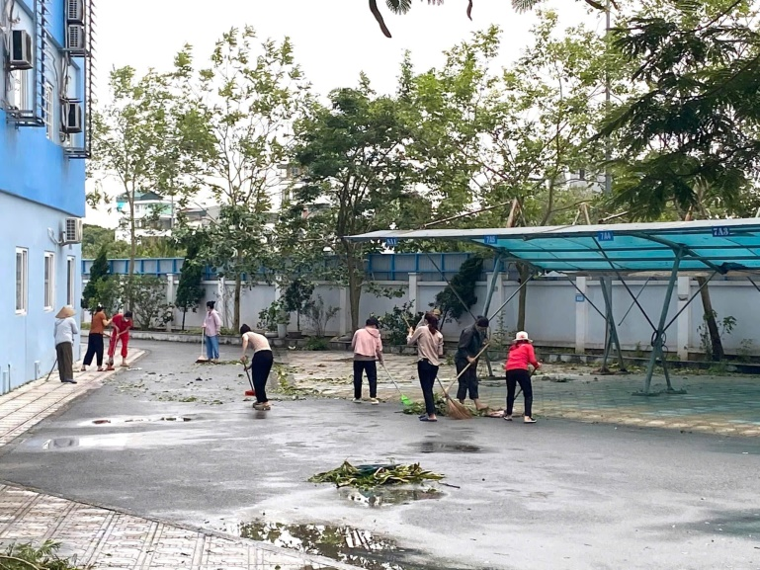 | 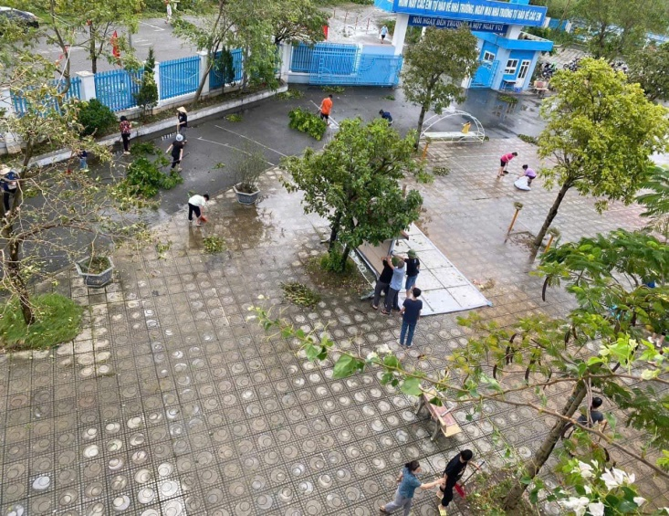
Công tác vệ sinh, dọn dẹp khắc phục sau bão

Bên cạnh đó, sáng ngay 14/9, hưởng ứng phát động của Đoàn thanh niên phường Thượng Thanh, đoàn viên chi đoàn nhà trường cũng tham gia tổng dọn vệ sinh khu vực quanh trường sau mưa bão.
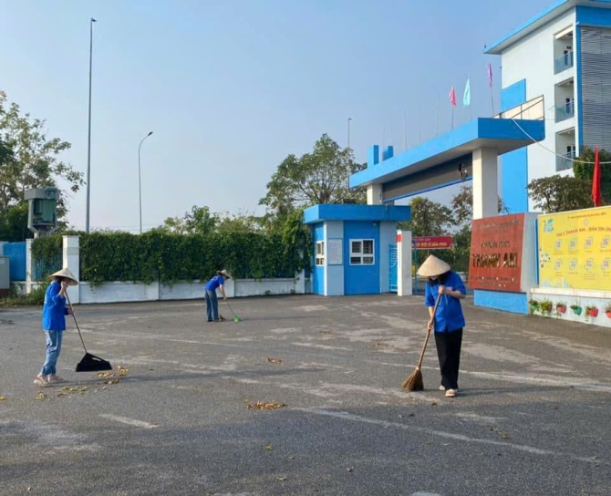 | 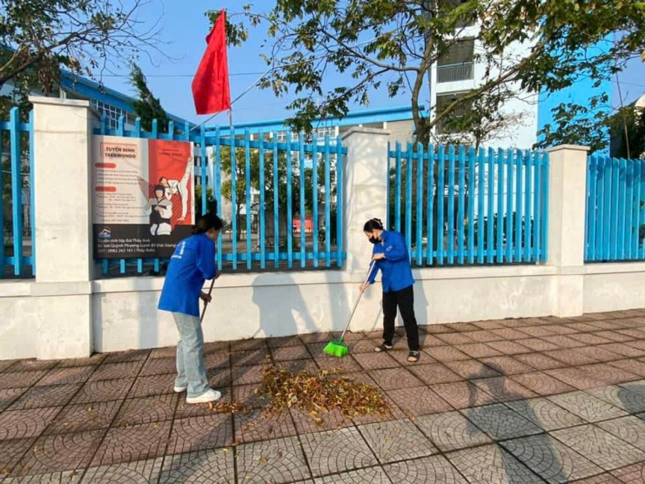
Đoàn viên chi đoàn tham gia tổng dọn vệ sinh sau mưa bão

Sáng ngày 16/9/2024, trong buổi chào cờ đầu tuần, nhà trường đã phát động ủng hộ đồng bào gặp khó khăn sau bão số 3. Chương trình đã nhận được nhiều sự ủng hộ hảo tâm từ CBGVNV và phụ huynh học sinh của trường. Hi vọng rằng, sự đóng góp tấm lòng của tập thể trường THCS Thanh Am sẽ giúp các địa phương giảm bớt một phần khó khăn sau thiên tai.
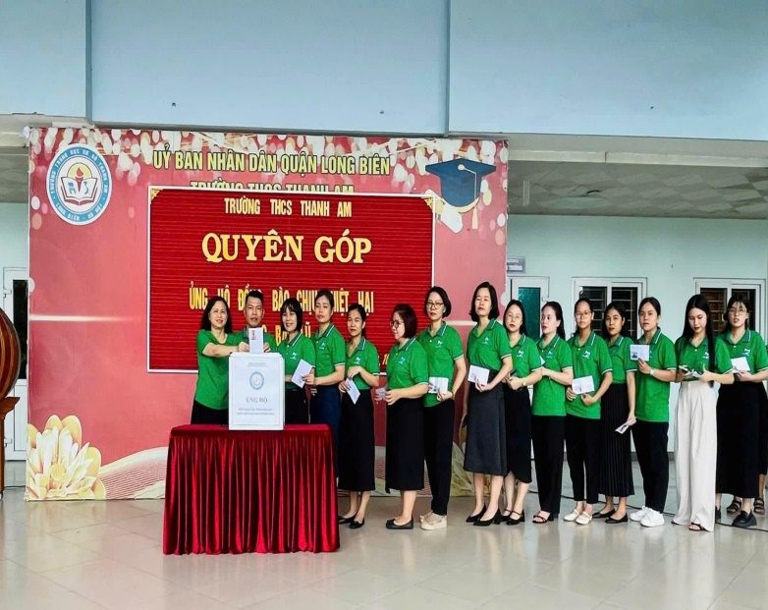 | 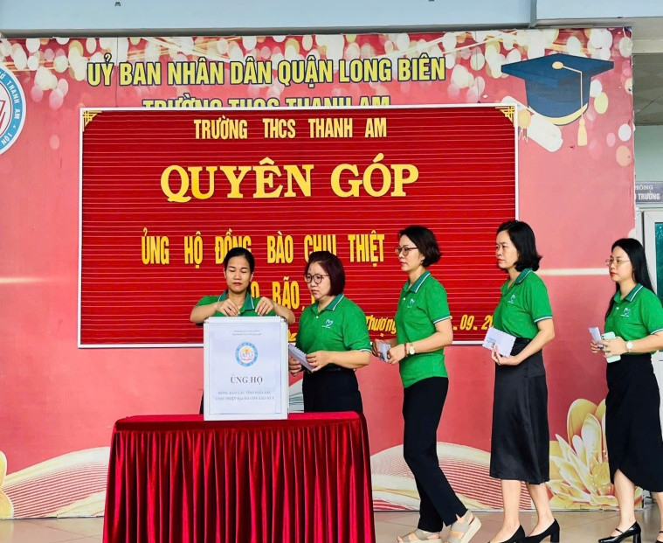
CBGVNV nhà trường tham gia quyên góp ủng hộ

